新 书 推 荐
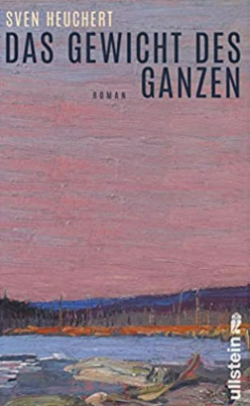
中文书名：《万物的重量》
英文书名：The Weight of It All
德文书名：Das Gewicht des Ganzen
作 者：Sven Heuchert
出 版 社：Ullstein
代理公司：ANA/ Lauren
页 数：192页
出版时间：2023年2月
代理地区：中国大陆、台湾
审读资料：电子稿
类 型：文学

内容简介：

每个人都有自己的包袱要背，但最为沉重的负担由母亲独自承受。米拉在她的儿子自杀后回到了加拿大。她放弃了她的运输公司，离开了与她共度半生的男人。在一个被桀骜不驯的大自然包围的老房子里，她试图继续前进。她遇到了古董商拉斯，他的生活和她一样，都被深深的痛苦所标记。他们之间形成了一种或多或少类似友谊的关系，直到两人的道路再次分开。

斯文·赫克特用清澈的散文笔触讲述了一个关于损失、悲痛和新生的易懂故事。在故事里的世界上，不再有任何救赎的承诺，而是给出重新站稳脚跟的真正机会。在广阔的加拿大荒野的背景下，真实且令人信服的人物共同塑造了一个浓郁而大气的故事。

作者简介：
斯文·赫克特（Sven Heuchert）住在科隆附近。他的两部黑色小说《黑暗法令》（Dunkels Gesetz）和《古老之地》（Alte Erde）受到了德国媒体的热烈追捧。《万物的重量》是他的文学处女作。

媒体评价：

“赫克特对孤独和不羁的自然的影响感兴趣，他以惊人的语言精确地描绘了这些。在他朴素而丰富的笔触下，即使是加油站也变成了一处自然景致，它平静地拥抱着人类，并提供类似安慰的东西。丹尼斯·约翰逊（Denis Johnson ）会喜欢它的。”
----冈特·布兰克（Gunter Blank），《滚石》杂志（Rolling Stone）

“米拉和拉斯就像乱流中的两颗小石子。在瞬息之间，我们见证了他们的道路，然后他们在大自然中迷失了自己。赫克特为这个故事创造出了一些形象，这些形象沉淀下来，令人信服，就像我们自己一直在伴其左右。”
----奥利弗·克鲁兹（Oliver Creutz）, 《亮点》杂志（Stern）

“斯文·赫克特非常有目的性地运用各种文学手法，，他可以给他的人物施加痛苦，或给予馈赠，以一种超越同情、怜悯或厌恶态度看待他们，为他们注入悲伤的生命力。”
----彼得·科特（Peter Korte）评《古老之地》，《法兰克福汇报》（FAZ）

感谢您的阅读！
请将反馈信息发至：版权负责人
Email：Rights@nurnberg.com.cn
安德鲁·纳伯格联合国际有限公司北京代表处
北京市海淀区中关村大街甲59号中国人民大学文化大厦1705室, 邮编：100872
电话：010-82504106, 传真：010-82504200
公司网址：http://www.nurnberg.com.cn
书目下载：http://www.nurnberg.com.cn/booklist_zh/list.aspx
书讯浏览：http://www.nurnberg.com.cn/book/book.aspx
视频推荐：http://www.nurnberg.com.cn/video/video.aspx
豆瓣小站：http://site.douban.com/110577/
新浪微博：安德鲁纳伯格公司的微博_微博 (weibo.com)
微信订阅号：

